**deiscência de pontos após Ovariosalpingohisterectomia EM felino: RELATO DE CASO**

**Claudiony Luiz da Silva Souza1*, Lucas Batista da Silva1, Ellen Paula Galvão Maciel1, Guilherme Guerra Alves2.**

*1Graduando em Medicina Veterinária – UNA – Bom Despacho/MG – Brasil *Contato: claudinyluiz@hotmail.com*

*3Professor de Medicina Veterinária – UNA – Bom Despacho/MG – Brasil*

**INTRODUÇÃO**

A deiscência de sutura é definida como uma disjunção total ou parcial de qualquer camada da ferida causada pela cirurgia, essa é uma complicação em que uma ferida não cicatriza ou abre ao longo de sua linha de incisão após a cirurgia. Diversos fatores podem predispor a deiscência de pontos. Um exemplo são os fios, pois alguns possuem alta reação inflamatória tecidual, como no caso do categute. A absorção dele ocorre de forma irregular e acontece por fagocitose pelos neutrófilos e macrófagos, por digestão pelas enzimas proteolíticas dos lisossomos. Como possui menor força tênsil, está mais sujeito a deiscência, e, devido a sua alta capilaridade, o nó tende a afrouxar, principalmente em casos de tecidos edemaciados1.

Também deve-se ter cuidado com os instrumentos cirúrgicos, deve-se ficar atento para que alguns desses instrumentos sejam utilizados corretamente, para que não ocorra deiscência tecidual ou esmagamento. Um detalhe a ser sempre observado é procurar evitar tensão sobre as linhas de sutura. Tensão em excesso é uma das principais causas de deiscência de sutura. Nos casos de cirurgias em animais já submetidos a uma ou mais tentativas de correção cirúrgica que tenham falhado, deve-se esperar até a completa cicatrização dos tecidos, foi relatado que é útil o uso de eletroacupuntura após deiscência3.

O objetivo desse trabalho é entender melhor a etiologia da deiscência de pontos nas feridas cirúrgicas.

**RELATO DE CASO E DISCUSSÃO**

Gata fêmea, aproximadamente 2 anos, tutora relatou enrijecimento no abdômen, febre e prostração, ao dar entrada na clínica o animal foi examinado e o médico veterinário optou por realizar uma ovariosalpingohisterectomia eletiva com suspeita de piometra, no procedimento cirúrgico foi constatado a presença de dois fetos com idade aproximada de 40 dias já sem vida, retirou-se os fetos abortados e o animal foi então devidamente suturado com o fio nylon 2.0 e encaminhado para tratamento a domicílio, com algumas medicações, como prednisona, a amoxicilina + clavulanato de potássio, a dipirona, vitaminas. Após 4 dias a proprietária retornou com a gata onde se observou deiscência dos pontos externos (Fig. 1) devido a lambedura do próprio animal pois a tutora havia retirado o colar elisabetano, pois relatou que o animal estava incomodado com o uso do objeto. Após isso, foi realizada a desinfecção do local e retirada de bordas da ferida e realizada nova dermorrafia, animal foi internado até a retirada dos pontos sendo substituída a amoxilina + clavulanato de potássio pela ceftriaxona e soroterapia de suporte, após 19 dias foi retirado os pontos e dada a alta para a gata.

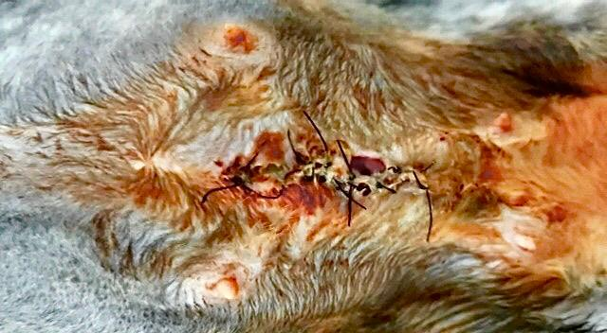

**Figura 1:** Imagem do abdômen do animal, em que se pode identificar a deiscência da ferida cirúrgica em gata. Fonte: Acervo pessoal.

O médico veterinário suspeitou que talvez a causa fosse a tensão nas bordas da sutura.

Aproximar as bordas da incisão com tensão excessiva provoca desconforto incisional e necrose de pressão, resultando em “corte” dos fios de sutura e deiscência incisional, parcial ou completa. Os métodos para reduzir a tensão incluem divulsionar as bordas da ferida, escolher padrões de suturas apropriadas e usar incisões de alívio de tensão, esticamento de pele e expansão tecidual. Incisões que atravessam as linhas de tensão requerem mais pontos para o fechamento e tem maior probabilidade de sofrer deiscência do que as feitas paralelamente as linhas de tensão2.

Deve-se tomar o cuidado de não fazer os pontos muito próximos uns aos outros sob o risco maior de deiscência. A chegada de células inflamatórias, a disponibilização de substrato para os intensos processos de proliferação celular e síntese de moléculas e o fornecimento de níveis adequados de oxigênio, essencial para a mitose e a síntese de proteínas, são aspectos que explicam o retardo acentuado ou o insucesso no fechamento de feridas sob condições de hipóxia tecidual, inclusive a ocorrência de deiscência das feridas cirúrgicas2.

Outra possibilidade seria estado de nutrição insuficiente, que ocorre quando o organismo não dispõe das fontes necessárias de proteína e energia (gorduras e carboidrato), ocorrendo então a quebra de reservas proteicas para manutenção das funções basais e, consequentemente, o processo de reparo da ferida fica lento. A glicose é a fonte primária de energia para leucócitos e fibroblastos e sua deficiência pode afetar a formação de colágeno e a resistência da cicatriz. Com a depleção das reservas proteicas a fibroplasia é diminuída, prolongando-se o tempo de cicatrização2.

Então, há inúmeras causas que podem ser responsáveis por essa separação entre os pontos. Há fatores relacionados ao profissional envolvido, como fio escolhido, tipo de sutura usada, da tensão colocada sobre a sutura, se houve contaminação durante a sutura, instrumentos cirúrgicos utilizados, dentre outros. Em relação ao animal existem fatores como nutrição, estado de saúde, idade do animal, pois, dependendo da saúde do animal, ele não conseguirá responder com uma boa cicatrização. Além disso, se o animal for idoso ou diabético, o processo de cicatrização é alterado, seja pela falta de colágeno, ou pelo excesso de glicose no tecido que acaba dificultando o processo de cicatrização.

**CONSIDERAÇÕES FINAIS**

O fechamento de feridas sob muita tensão, técnicas cirúrgicas grosseiras e contaminação da ferida, podem levar a deiscência ou infecção. A escolha do material cirúrgico e do fio de sutura adequados são de suma importância para o sucesso da cirurgia. Cuidados no pós-operatório, como controle da dor, deverão ser recomendados, diminuindo as chances de deiscência de pontos.

**REFERÊNCIAS BIBLIOGRÁFICAS**

